Les ultrasons partie math

Sujet Math intéressant pour la physique
Le plancher océanique n’est pas uniformément plat et, tout comme il existe des montagnes élevées sur Terre, il existe de profondes fosses sous
les mers.
Pour déterminer les profondeurs de ces fosses, on utilise un appareil appelé sonar qui émet des ultrasons.
DOCUMENT 1 Profondeur et situation géographique de certaines fosses
Fosse | Profondeur (en mètres)
Fosse des Mariannes | 11 034
Fosses des Aléoutiennes | 7 822
Fosse de Java | 9 200
Fosse des Tonga-Kermadec | 10 800
Fosse de Porto Rico | 8 605
Fosse du Pérou-Chili | 8 065
DOCUMENT 2 Carte des principales fosses océaniques du globe
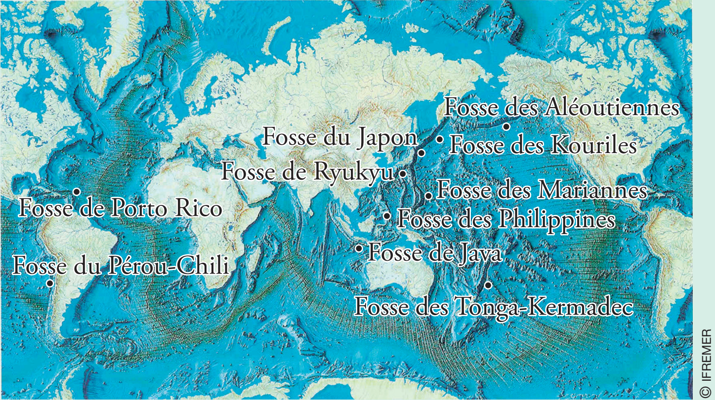
DOCUMENT 3 Vitesse du son dans certains milieux
Milieu | Vitesse du son (en m/s)
Air | 340
Eau de mer | 1 500
Eau pure | 1 480
1. Un bateau souhaite déterminer la profondeur de la fosse du Japon. Les ultrasons du sonar mettent 12,6 s pour atteindre le fond de la fosse
et revenir au bateau. Quelle est la profondeur de la fosse du Japon ?
2. Combien de temps mettront les ultrasons d’un sonar pour atteindre le fond de la fosse des Mariannes ? Arrondir au centième.
3. Combien de temps mettront les ultrasons d’un sonar pour atteindre le fond de la seule fosse située dans l’océan Atlantique ? Arrondir au dixième.
4. Les ultrasons d’un sonar ont mis environ 10,42 s pour atteindre le fond d’une fosse et revenir au bateau. De quelle fosse s’agit-il ? Justifier
par un calcul.
Correction

